Communiqué de presse

Grand Paris Express : les grues à tour Liebherr construisent le nouveau bâtiment de la gare

⸺
La 1000 EC-H 40 Litronic en action
Des levages allant jusqu’à 35 tonnes ont été effectués
La gare de Noisy-Champs est une gare emblématique du Grand Paris Express
La particularité de la nouvelle gare de Noisy-Champs concerne sa coupole en spirale de 25 mètres de haut. Deux grues à tour Liebherr 1000 EC-H 40 Litronic ont joué un rôle déterminant dans la construction de cette coupole et du bâtiment. Faisant partie intégrante du projet de nouveau métro porté par la Société du Grand Paris, la gare de Noisy-Champs constitue un point central pour les futures lignes 15 et 16 qui desserviront l’est et le sud de l’Ile de France. Des machines Liebherr sont utilisées sur un total de 13 sites pour ce projet d’infrastructure qui vise à mieux relier le centre de Paris à sa périphérie.
Paris (France), 22 septembre 2023 – La pièce la plus lourde pesait 35 tonnes, la plus légère 15 tonnes : un jeu d’enfant pour les deux 1000 EC-H 40. Ces deux grues High-Top ont été utilisées pour des travaux structurels sur le bâtiment de la gare et pour les travaux de toiture. Les énormes forces de levage des grues et le bon service clientèle, combinés à une disponibilité rapide des pièces de rechange, ont convaincu les exploitants du chantier de miser sur les grues à tour Liebherr sur ce chantier du Grand Paris.
Élément phare : la coupole en bois, acier et verre
Le chantier de la gare de Noisy-Champs comprend un parvis, le bâtiment de la gare et, sur 250 mètres, une partie souterraine avec des voies ferrées pour le stationnement et pour que les trains puissent faire demi-tour.
Une fois le gros œuvre achevé, courant 2023, le bâtiment de la gare, long de 150 mètres, sera composé de trois étages. Le point de mire sera alors la coupole de 25 mètres de haut en bois, acier et verre, soutenue par douze colonnes d’acier. L’armature du dôme pèsera 450 tonnes au total, et la structure métallique de la coupole pèsera 1,5 tonne. Les pièces que les grues devaient déplacer étaient donc massives et lourdes. Les poteaux et les mâts préfabriqués pesaient jusqu’à 20 tonnes chacun, les coffrages environ 30 tonnes. Lors du levage et de la pose des poutres métalliques pour le toit, certains éléments pesaient 35 tonnes, tandis que les profilés du cadre de la coupole, en métal et en bois, pesaient jusqu’à 25 tonnes. Les traverses sont constituées de 24 modules métalliques prémontés au sol, puis soulevés par une grue pour les positionner.
Des levages possibles jusqu’à 40 tonnes
La 1000 EC-H 40 peut soulever jusqu’à 40 tonnes, avec une portée maximale, des levages allant jusqu’à 11,5 tonnes sont encore possibles. Les deux grues High-Top 1000 EC-H 40 Litronic ont atteint respectivement une hauteur sous crochet de 49,43 mètres et 35,19 mètres. La longueur de flèche de 65 mètres était la même pour les deux appareils. La hauteur sous crochet maximale possible pour ce type de grue est de 88,4 mètres et la portée maximale de 80 mètres.
Les deux grues sont équipées de l’ascenseur pour grutier LiUP, qui peut transporter deux personnes. Cet ascenseur offre aux grutiers ainsi qu’aux techniciens de service une alternative aux échelles d’accès. Une fois en haut, la cabine ergonomique LiCAB permet de travailler sans fatigue. La grue High-Top marque également des points avec le système de positionnement fin « Micromove » et l’augmentation de la capacité de charge « Load-Plus » jusqu’à 20 %. Fabriqués en interne, les moteurs à grande puissance rapides et nécessitant peu de maintenance permettent d’obtenir des cadences élevées. Le transport de la grue vers ses lieux d’utilisation peut se faire à un coût optimisé, sans transport spécial.
Le symbole de la frontière géographique entre deux villes
Le nom de Noisy-Champs est issu de l’emplacement de la gare : les deux villes de Noisy-le-Grand et Champs-sur-Marne, communes voisines situées au sud-est de Paris, lui ont en effet donné son nom. Cela se reflète également dans l’architecture à travers les deux spirales entrelacées de la coupole, qui symbolisent l’union des deux villes. Les spirales se rejoignent au niveau de la limite territoriale entre les deux communes.
Noisy-Champs est l’une des 68 nouvelles gares du grand projet du Grand Paris Express. Au total, le réseau de métro parisien sera rallongé de 200 km grâce à quatres nouvelles lignes (15,16,17,18) et la ligne 14 qui sera prolongée. Noisy-Champs constituera le point central des lignes 15 Sud et 16 du Grand Paris Express, en amont et en aval de la ligne de train rapide « RER A » déjà existante, à la croisée des deux villes. L’ouverture de cette gare est prévue pour fin 2025. Les deux grues étaient en service sur le chantier depuis 2019 et ont été démontées avec succès au printemps 2023.
Au sujet du segment des grues à tour Liebherr
Avec une expérience de plus de sept décennies, Liebherr compte parmi les spécialistes reconnus des techniques de levage sur les chantiers de toutes sortes. La gamme des Tower Cranes de Liebherr rassemble un vaste programme de grues à tour haut de gamme qui sont utilisées dans le monde entier. Le programme comporte des grues à montage rapide, à pivotement supérieur, à flèche relevable, des grues spéciales ainsi que des grues mobiles de construction. En plus des produits, Liebherr Tower Cranes propose un large éventail de prestations de service qui complètent le portefeuille : Tower Crane Solutions, Tower Crane Center et Tower Crane Customer Service.

À propos du Groupe Liebherr
Le Groupe Liebherr est une entreprise technologique familiale proposant une gamme de produits très diversifiée. L'entreprise figure parmi les plus grands fabricants mondiaux d’engins de construction. Elle offre également dans de nombreux autres domaines des produits et services haut de gamme axés sur les besoins des utilisateurs. Le Groupe compte aujourd'hui plus de 140 sociétés sur tous les continents. En 2022, il a employé plus de 50 000 personnes et a enregistré un chiffre d'affaires consolidé de plus de 12,5 milliards d'euros. Liebherr a été fondé en 1949 à Kirchdorf an der Iller, dans le sud de l'Allemagne. Depuis, les employés ont pour objectif de convaincre leurs clients par des solutions exigeantes tout en contribuant au progrès technologique.

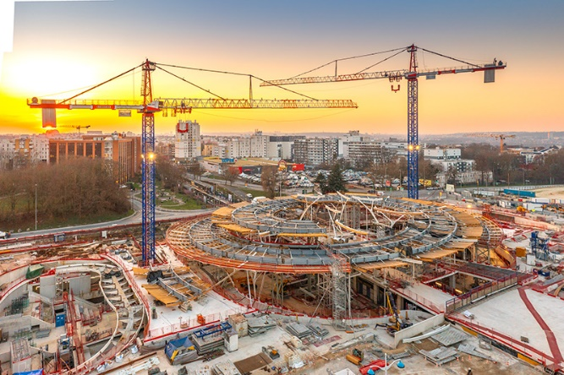
Images

liebherr-1000-ec-h-40-litronic-noisy-champs-01.jpg
Le dôme en spirale de la gare de Noisy-Champs, ici en construction, mesure 25 mètres de haut.

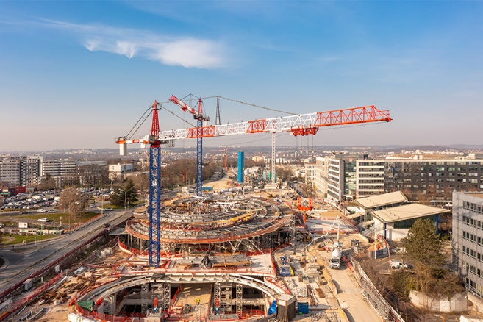

liebherr-1000-ec-h-40-litronic-noisy-champs-02.jpg
Les deux 1000 EC-H 40 ont déplacé des pièces de 15 à 35 tonnes sur le chantier.

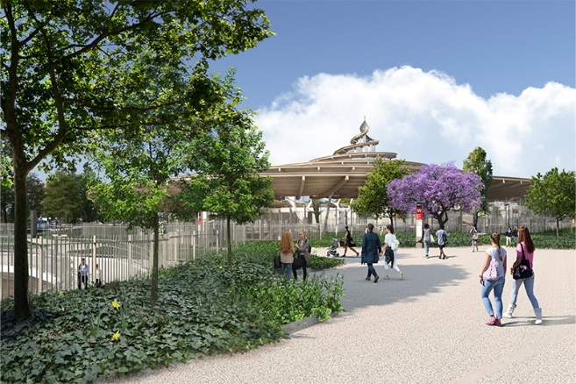

liebherr-1000-ec-h-40-litronic-noisy-champs-03.jpg
La gare devrait être mise en service fin 2025. L’imposante coupole en bois, en acier et en verre sera visible de loin.
Copyright: Société du Grand Paris

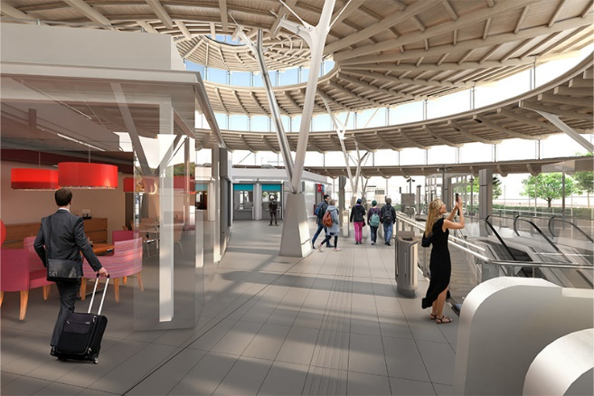

liebherr-1000-ec-h-40-litronic-noisy-champs-04.jpg
La spirale symbolise la limite géographique des deux villes de Noisy-le-Grand et Champs-sur-Marne : une spirale représentant chaque ville. Copyright: Société du Grand Paris

Contact
Astrid Kuzia
Spécialiste de la communication
E-mail : astrid.kuzia@liebherr.com
Une publication de
Liebherr-Werk Biberach GmbH
Biberach / Allemagne
www.liebherr.com

